**INTERPRETAÇÕES DAS PESQUISAS DE VALIDAÇÃO DA IDEIA E DO MVP DO PROJETO BILL**

Guilherme Henrique Ferreira Assis

Graduando em Sistemas de Informação - Uni-FACEF

guilherme_hrq99@outlook.com

João Vitor de Oliveira Rodrigues

Graduando em Sistemas de Informação - Uni-FACEF

joaovitoroliveira19992015@gmail.com

Orientador: Prof. Me. Geraldo Henrique Neto

Mestre em Ciências com Ênfase em Informática Médica - FMRP-USP

geraldohenrique@usp.br

**1 INTERPRETAÇÃO DOS RESULTADOS DO QUESTIONÁRIO PARA VALIDAÇÃO DA IDEIA**

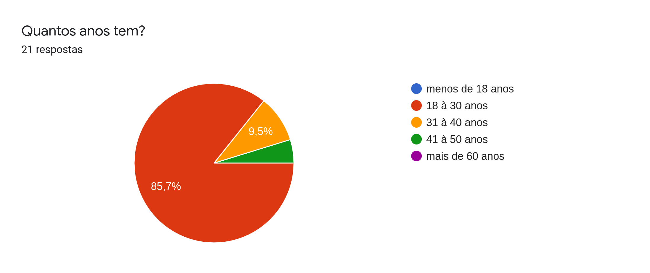

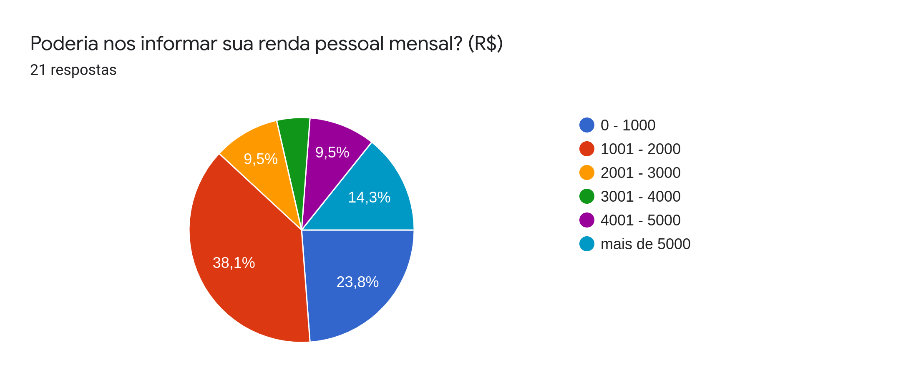

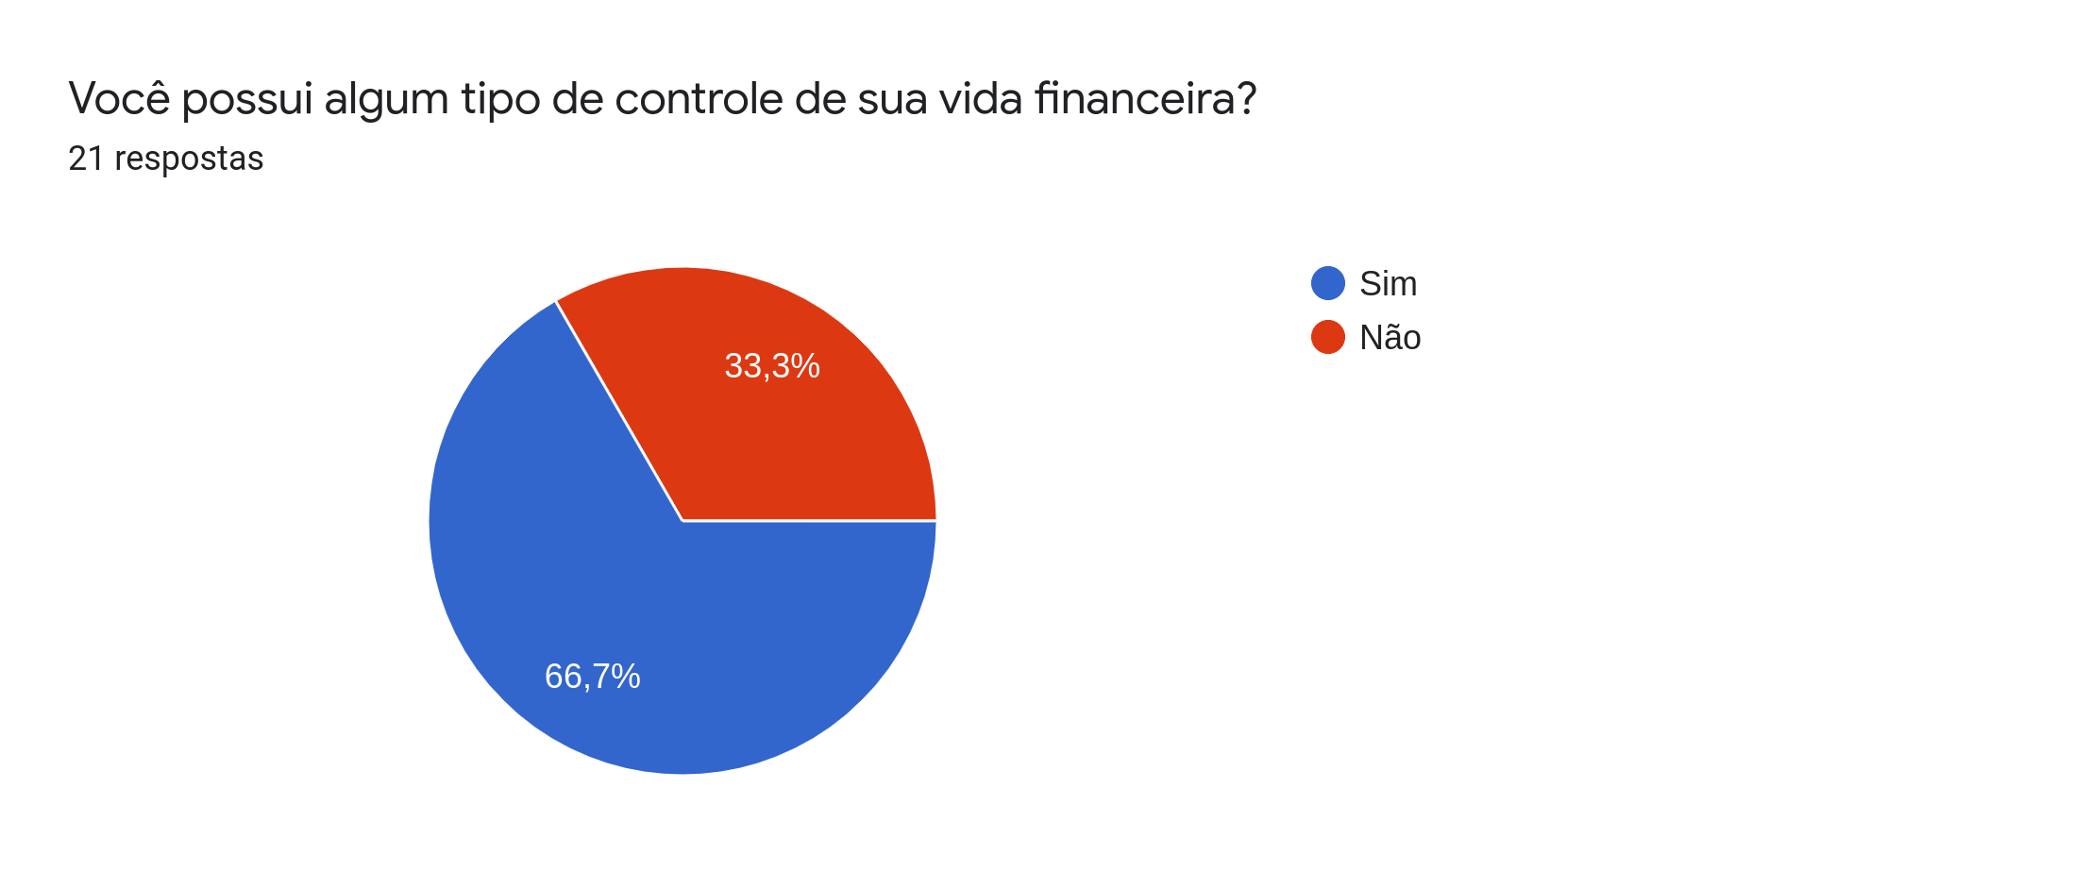

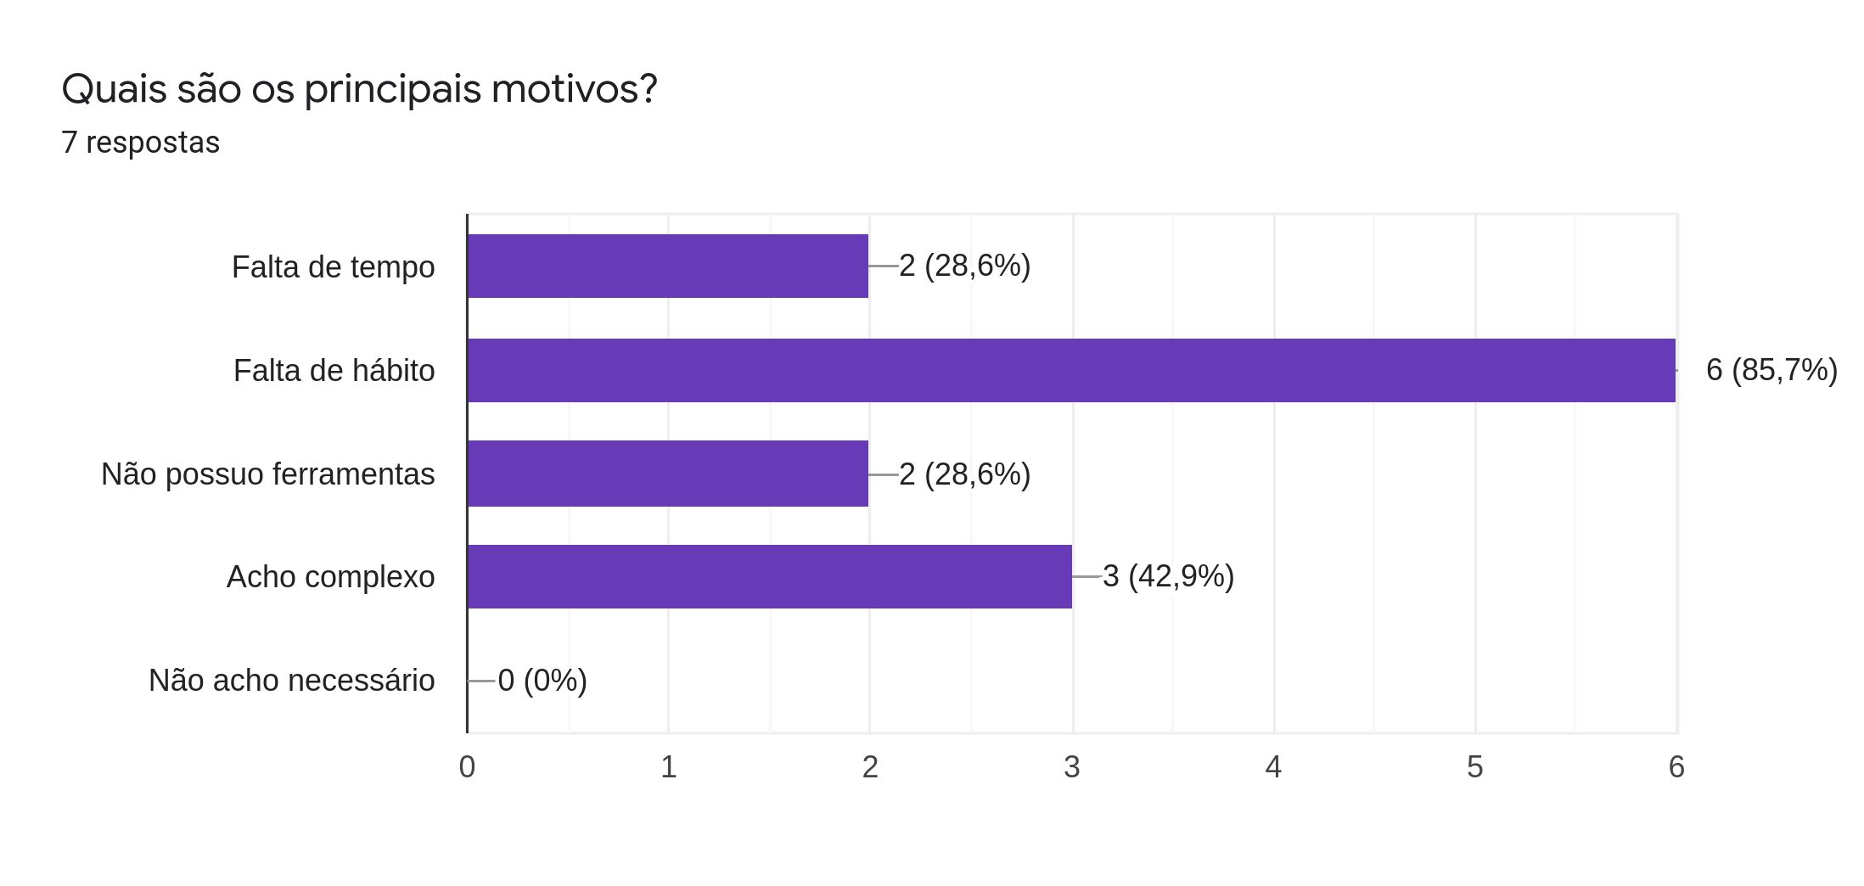

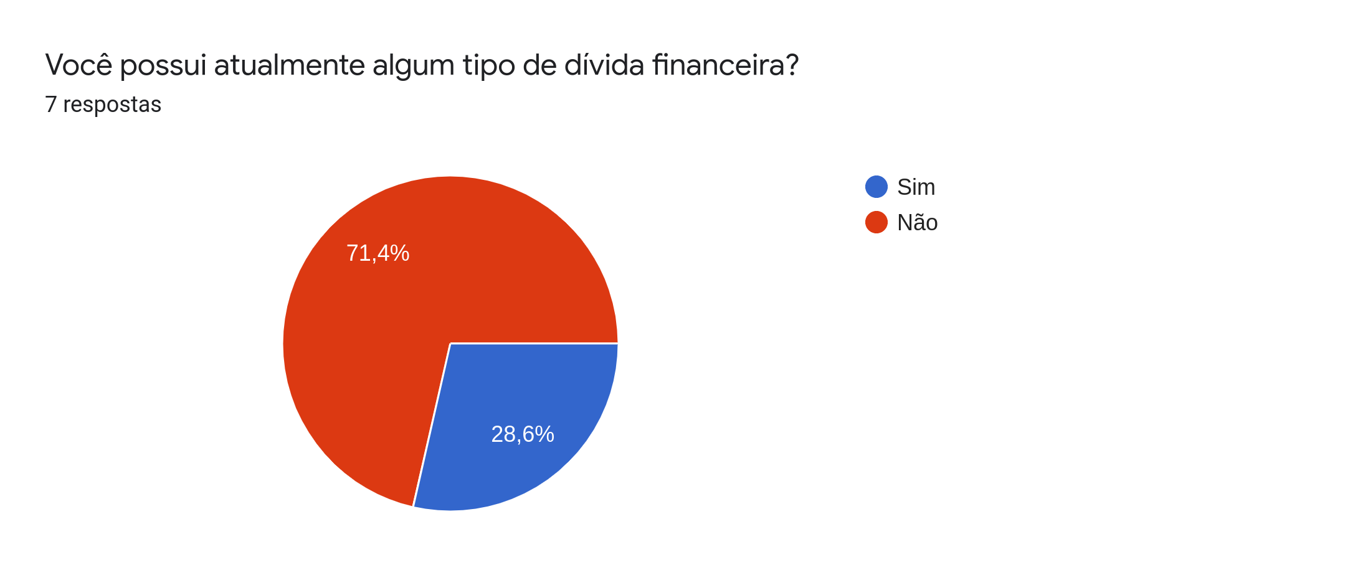

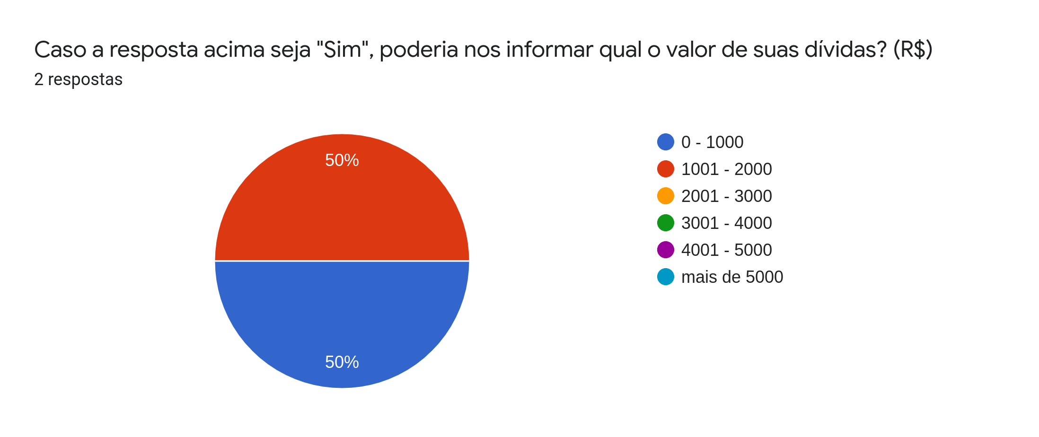

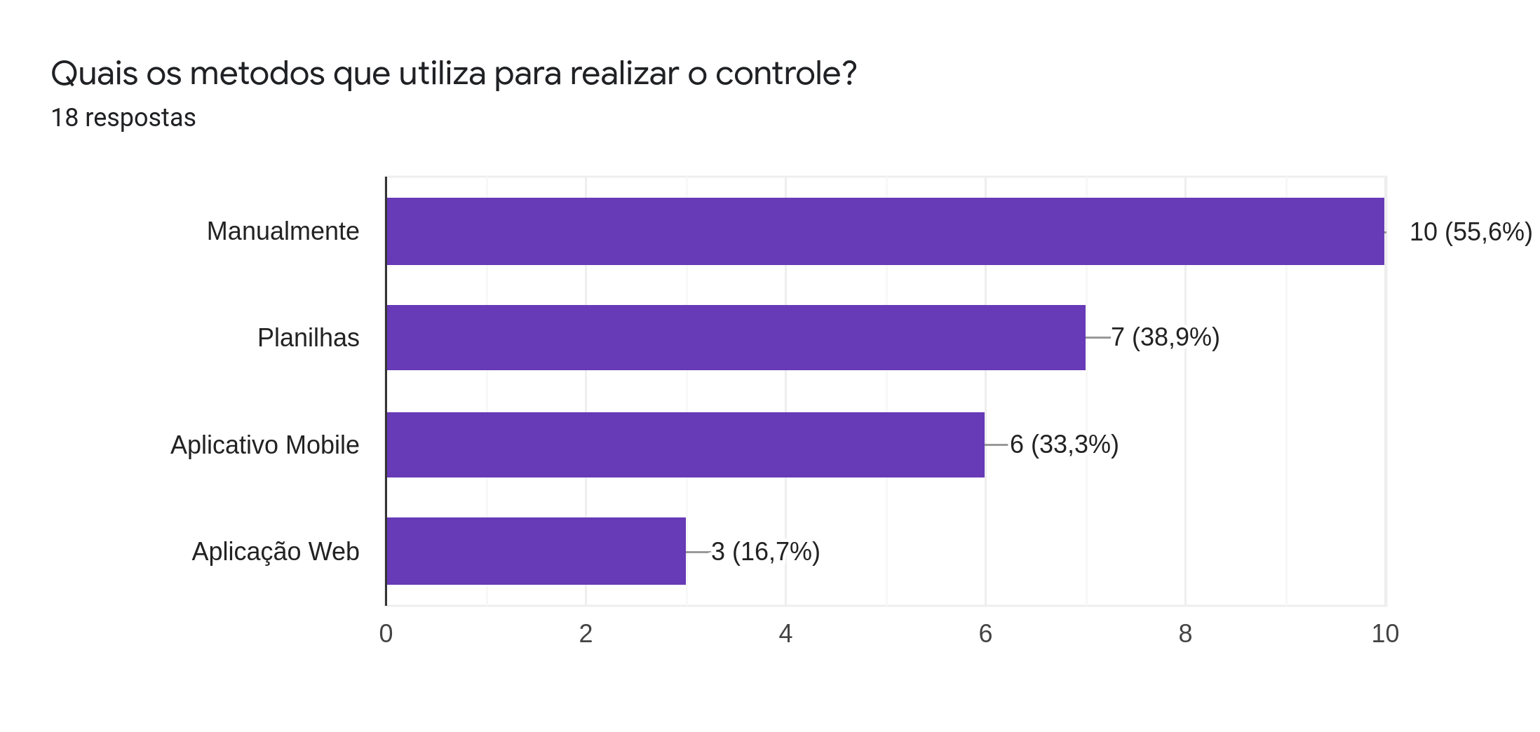

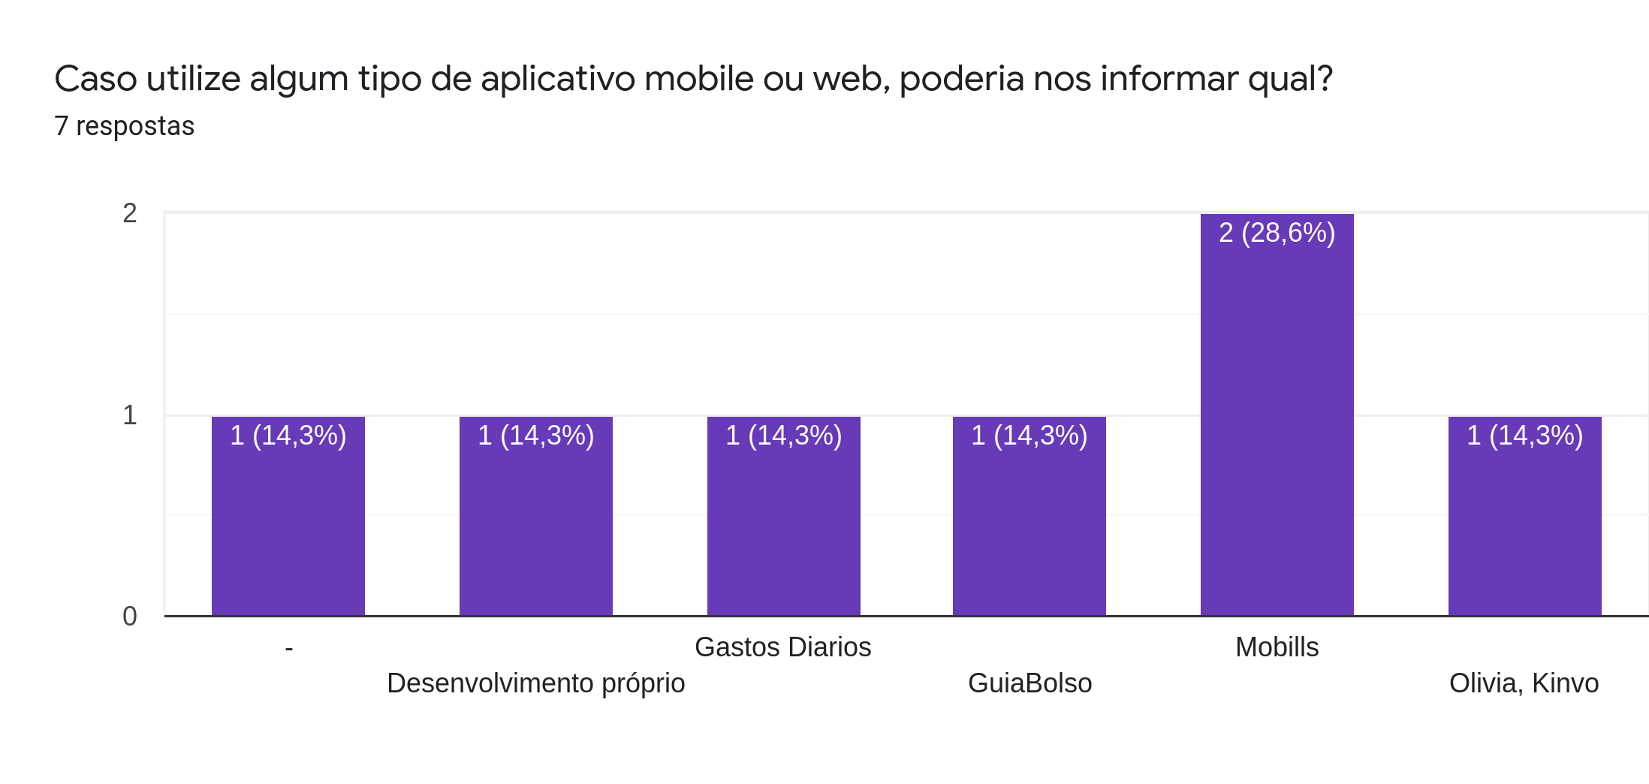

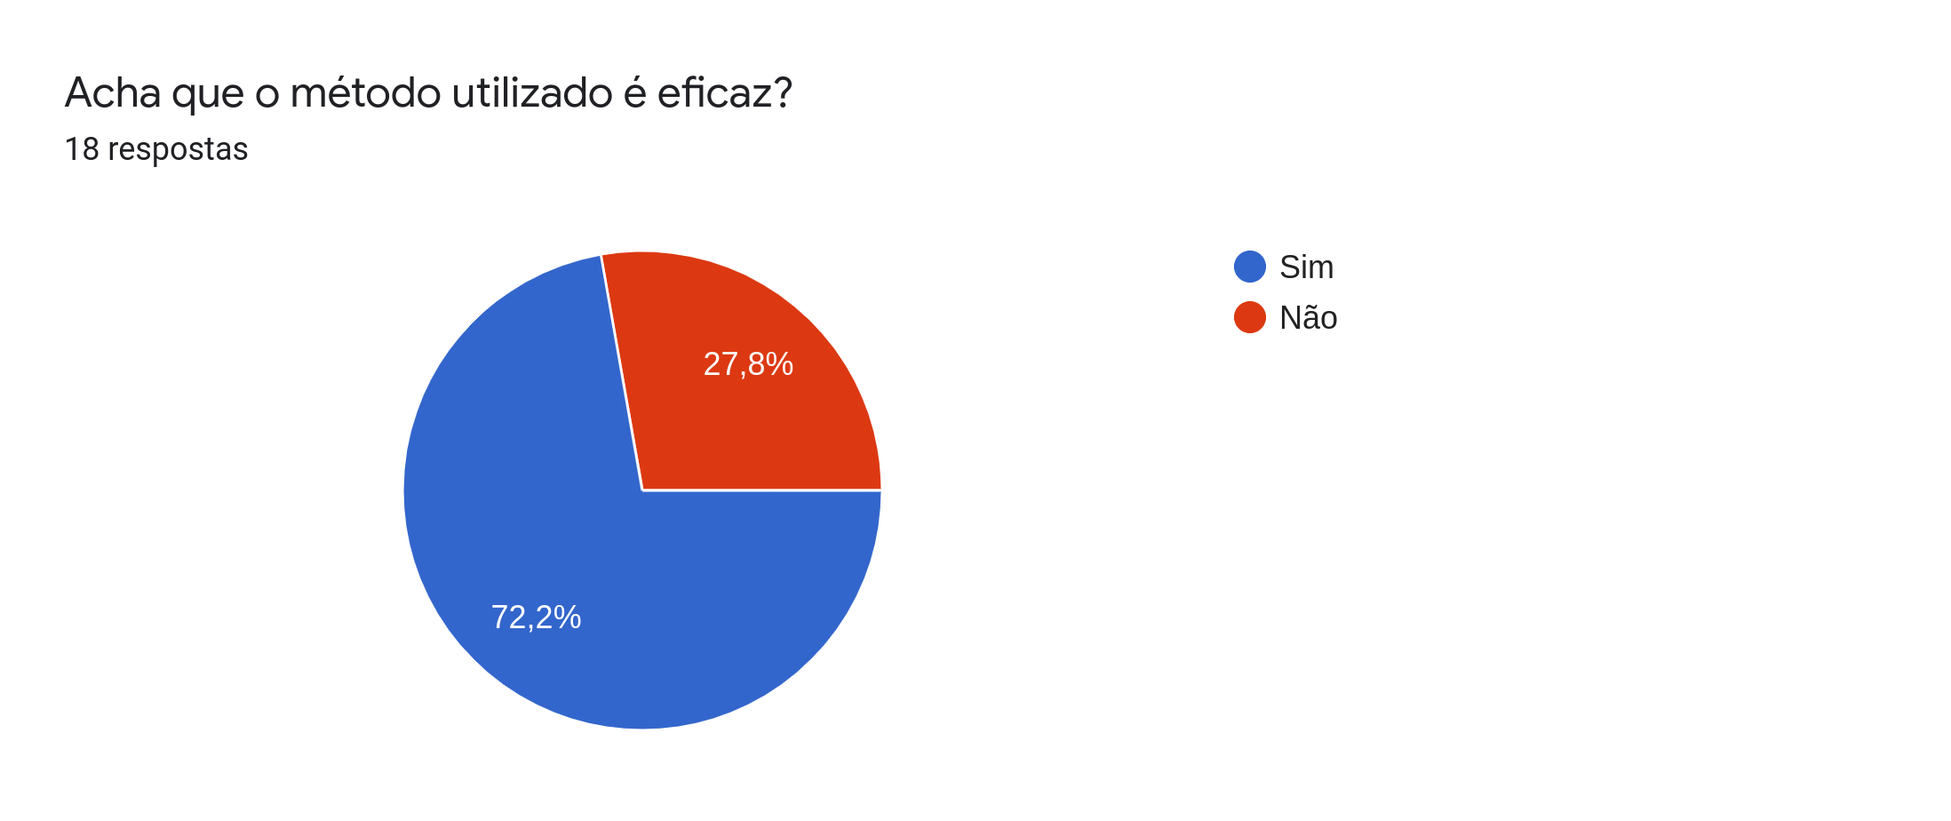

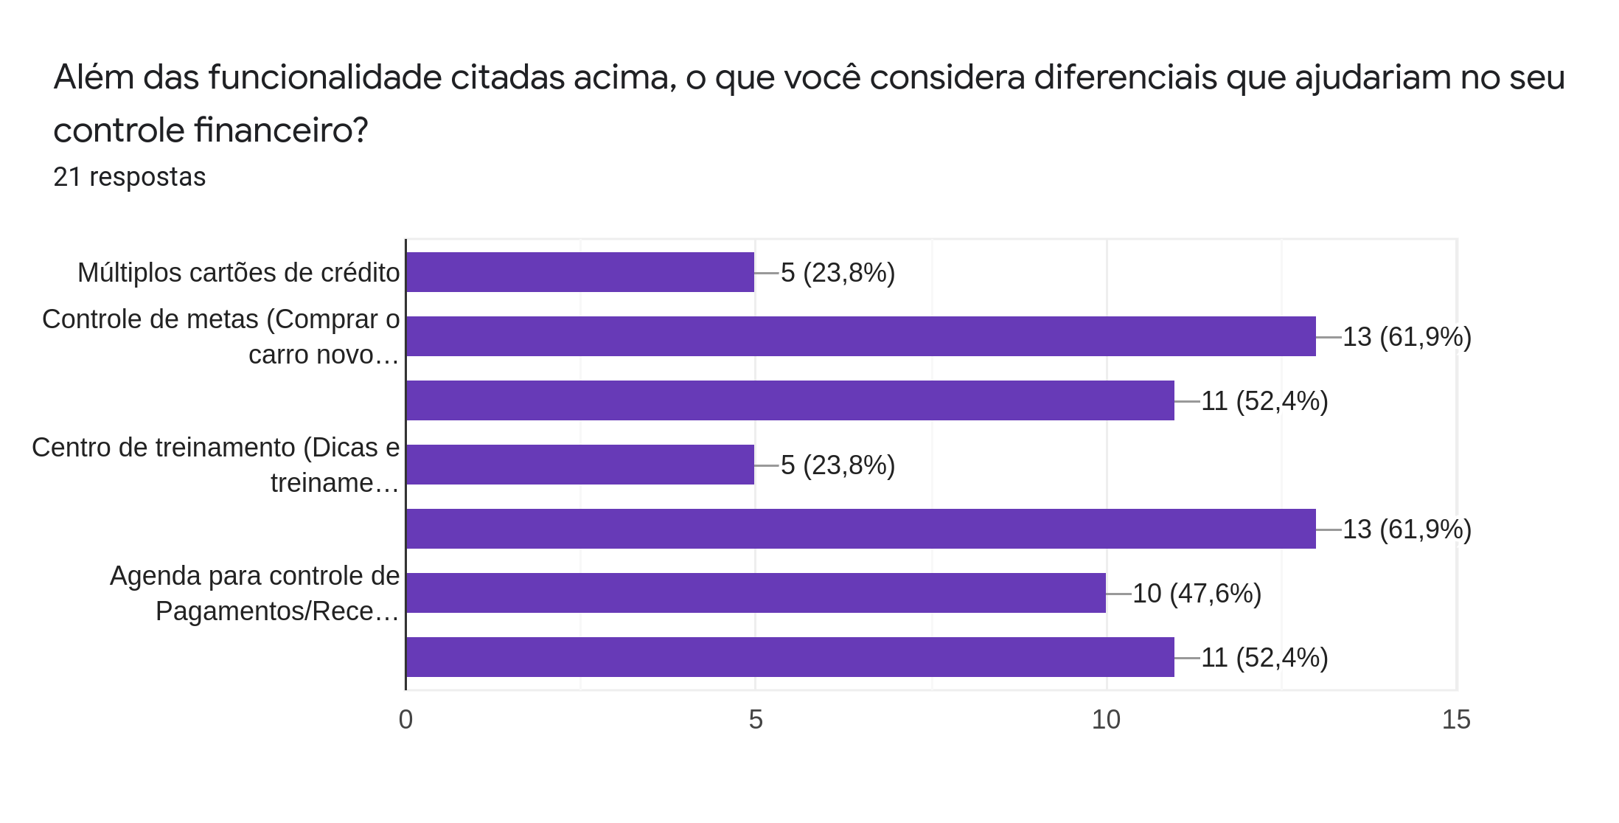

Deixe alguma dica ou sugestão de como seria o app de gerência financeira perfeito para você!

* Uma mistura do Mobills com o Guia Bolso
* Múltiplas contas bancárias e investimentos em Renda Fixa e Variável
* B.i., tipo a prospecção baseado no que você gasta, o que pode acontecer e tals
* Integração com as informações bancárias
* Um App com avisos personalizados de conscientização dos gastos diários, com mensagens curtas mas que relembrem o usuário de suas metas financeiras.
* Também seria interessante dar ao usuário ferramentas para calcular a média de gastos mensais e também maximo de despesas diárias que pode efetuar, levando em conta seus ganhos e metas financeiras.
* O app ideal teria que dar a visão mensal da saúde financeira do usuário, com o controle de tudo que o usuário recebe no mês, o que desconta (folha de pagamento, por exemplo, IRRF, INSS, Convênio Médico, etc), quais são os gastos fixos (escola, fatura de cartão, combustível, aluguel, prestação de carro, etc), tudo que foi investido no mês (poupanças, etc) e o que foi gasto semanalmente. A soma disso tudo seria o controle do usuário.

**2** **INTERPRETAÇÃO DOS RESULTADOS DO QUESTIONÁRIO PARA VALIDAÇÃO DO APLICATIVO**

Respostas da pesquisa de validação do MVP desenvolvido para o projeto Bill, a pesquisa foi realizada com 34 usuários que tiveram acesso ao MVP do projeto e responderam a 6 afirmações relacionadas ao funcionamento e comprovação da aplicação.

2.1 INTERPRETAÇÃO DOS RESULTADOS DO QUESTIONÁRIO DIVULGADO

Nesse tópico serão apresentadas os gráficos de cada afirmação com suas respectivas respostas. Para melhor análise das respostas, levar em consideração a escala que os usuários utilizaram para expressar o nível de concordância com cada afirmação.

1. Discordo plenamente
2. Discordo
3. Não Concordo nem discordo (Neutro)
4. Concordo
5. Concordo plenamente

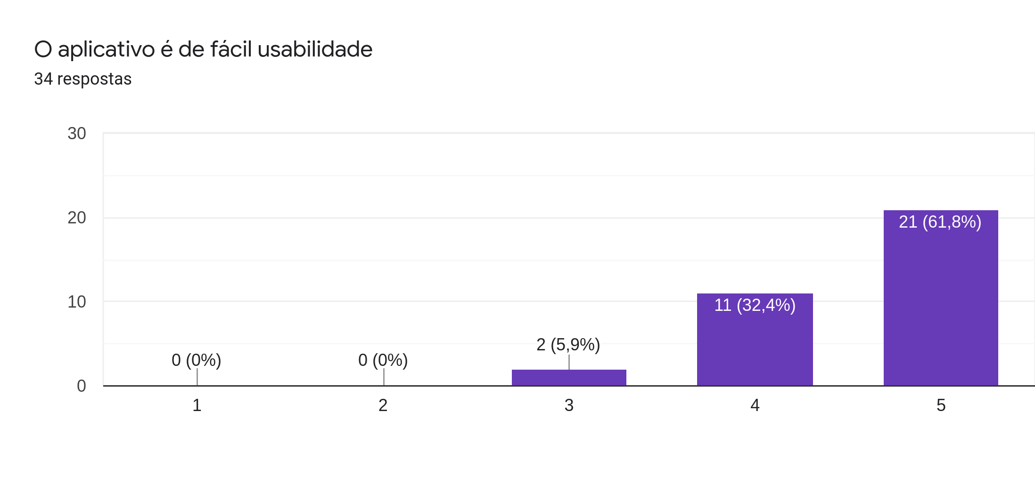

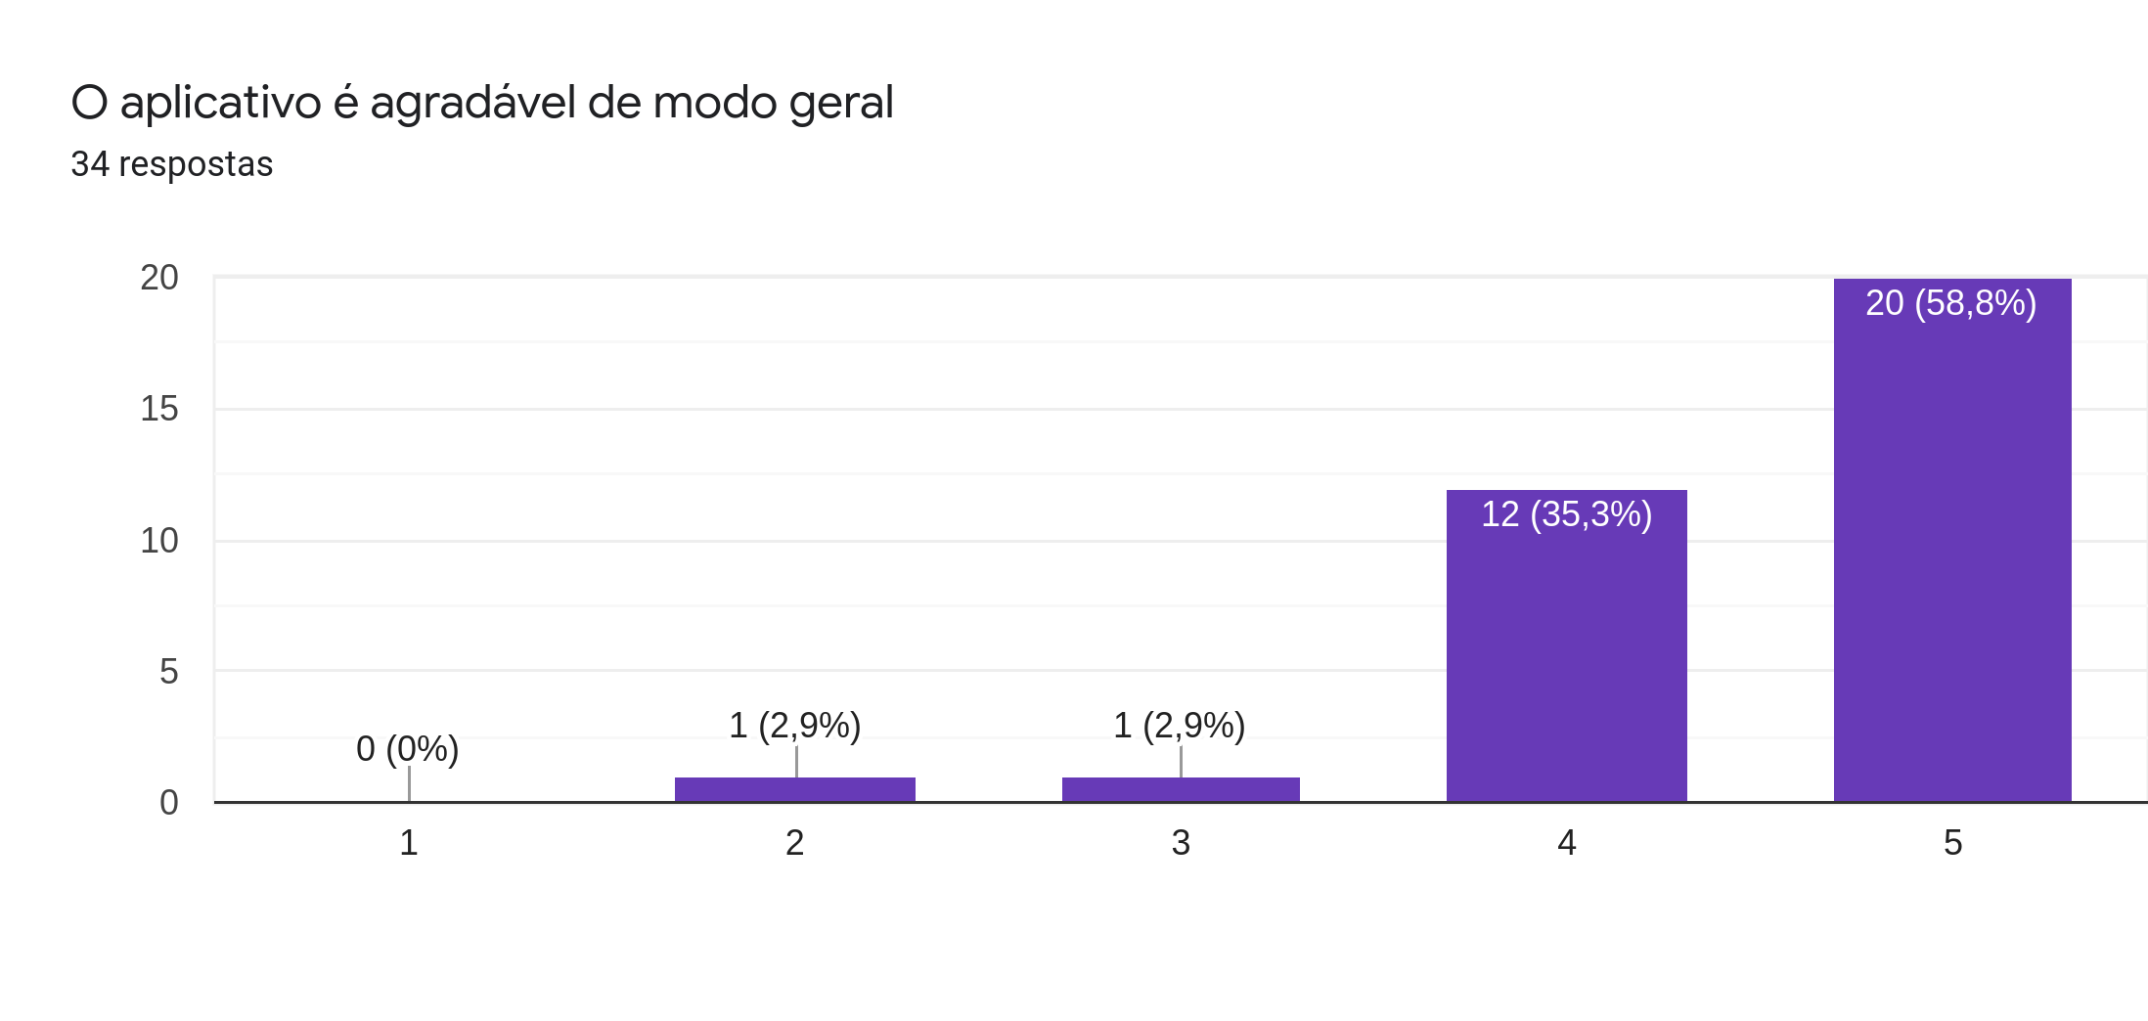

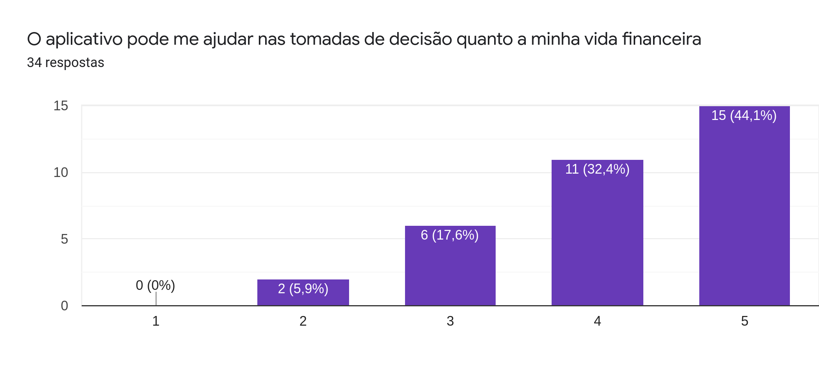

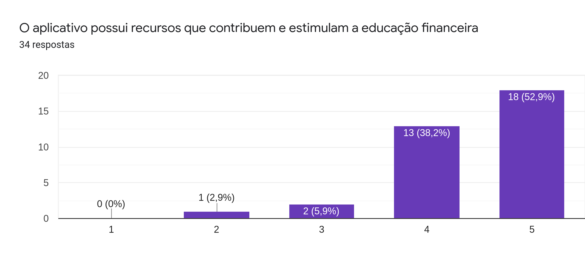

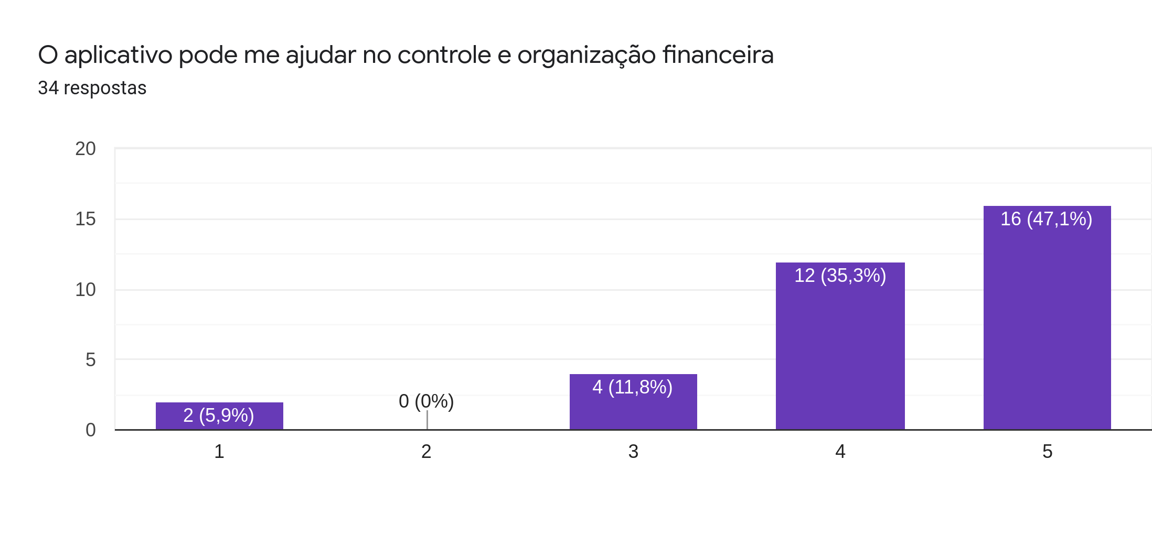

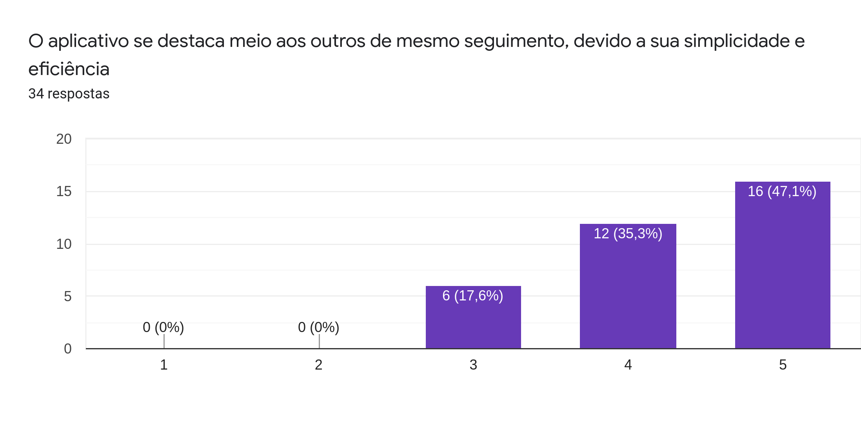

2.2 RESUMO DOS RESULTADOS

Quadro 1 - Tabela *Likert*

|  |  |  |  |  |  |
| --- | --- | --- | --- | --- | --- |
|  | **Discordo plenamente** | **Discordo** | **Neutro** | **Concordo** | **Concordo plenamente** |
| 1) O aplicativo é de fácil usabilidade | 0 | 0 | 2 | 11 | 21 |
| 2) O aplicativo é agradável de modo geral | 0 | 1 | 1 | 12 | 20 |
| 3) O aplicativo pode me ajudar nas tomadas de decisão quanto a minha vida financeira | 0 | 2 | 6 | 11 | 15 |
| 4) O aplicativo possui recursos que contribuem e estimulam a educação financeira | 0 | 1 | 2 | 13 | 18 |
| 5) O aplicativo pode me ajudar no controle e organização financeira | 2 | 0 | 4 | 12 | 16 |
| 6) O aplicativo se destaca meio aos outros de mesmo seguimento, devido a sua simplicidade e eficiência | 0 | 0 | 6 | 12 | 16 |

Fonte: Os autores.